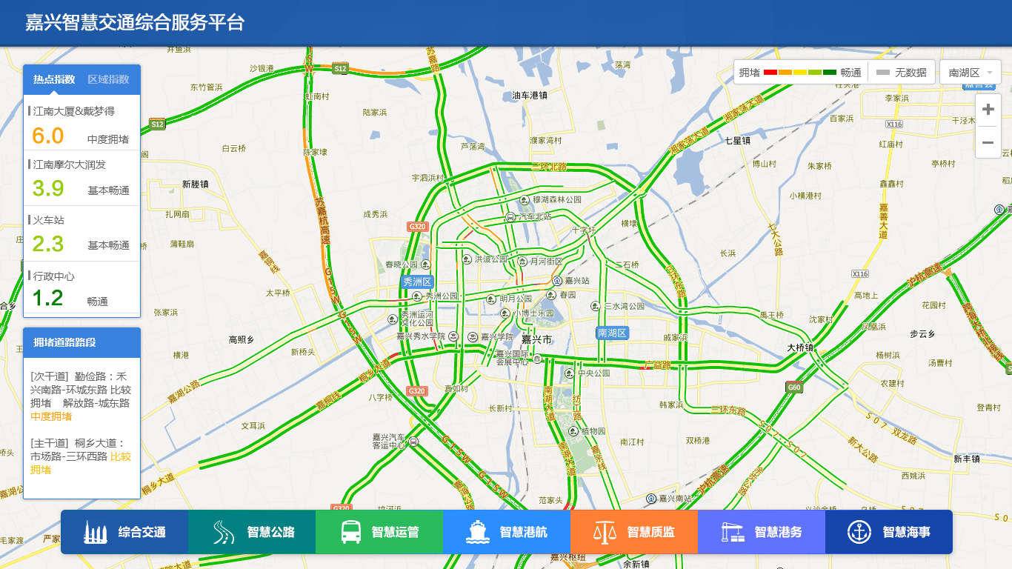

本页面是嘉兴智慧交通综合服务平台的主页面，提供了综合交通、智慧公路、智慧运管、智慧港航、智慧质监、智慧港务和智慧海事的导航按钮。背景显示了嘉兴目前市区内主要道路和主要通道的实时路况信息，在界面的左侧显示了热点区域的指数信息和目前拥堵路段等信息。

技术支持：本页面的开发需要中国四维提供技术支持。

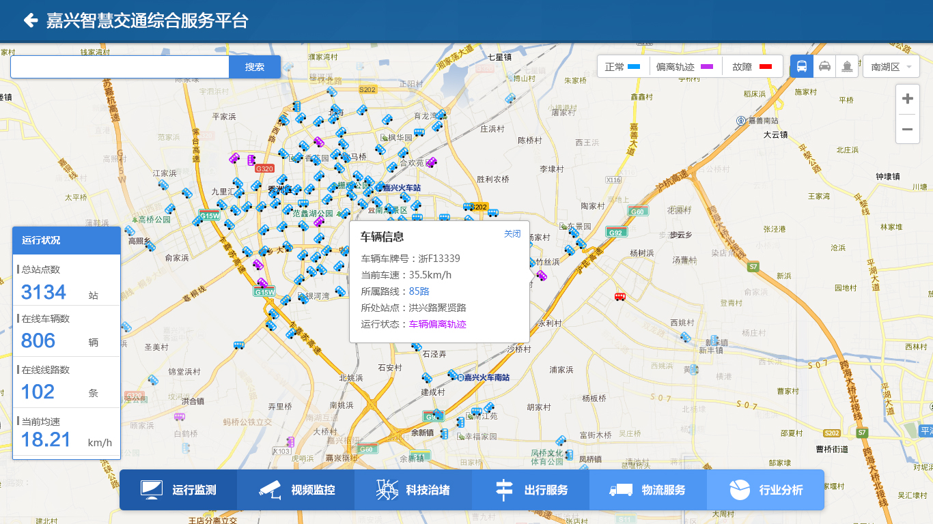

本页面是综合交通的主页面，提供了运行监测、视频监控、科技治堵、出行服务、物流服务和行业分析的导航按钮。背景显示了基于地图的嘉兴目前的所有公交车的信息，并在左边提供了目前运行的公交信息。在右上角提供了出租车和船舶的监控界面的切换按钮。

技术支持：本页面的开发需要中国四维（地图）和杭州三网（数据接口）提供技术支持。

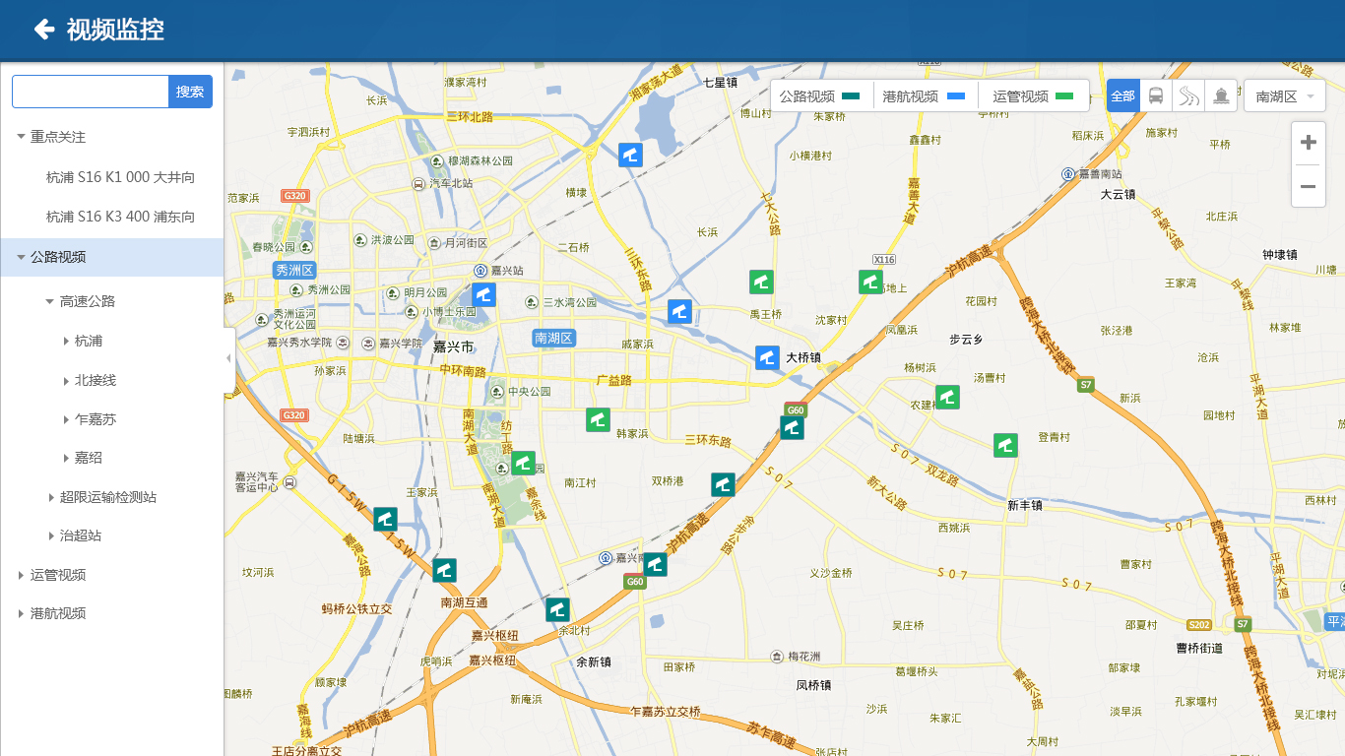

本页面是综合交通中视频监控的界面，提供了智慧交通综合交通视频平台的所有视频的查看。背景显示了基于地图的嘉兴智慧交通综合视频平台所有视频点位，并在左边提供了目前按照分类编制的视频分类。并在右上角提供了自定义分类的视频的查看。

技术支持：本页面的开发需要中国四维（地图）、海康威视（视频开发SDK包）、运管（提供运管视频点位信息）、港航（提供视频点位信息）提供技术支持。

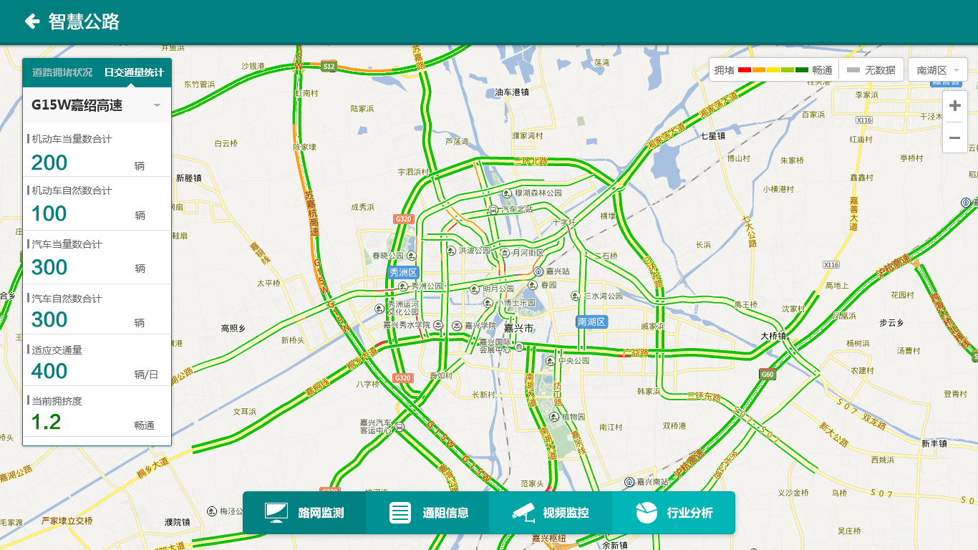

本页面是综合公路的主页面，提供了路网检测、通阻信息、视频监控和行业分析的导航按钮。背景显示了基于地图的目前公路的通阻信息

并在左边提供了目前各条高速信息相关通阻信息。

技术支持：本页面的开发需要中国四维（地图）提供技术支持。

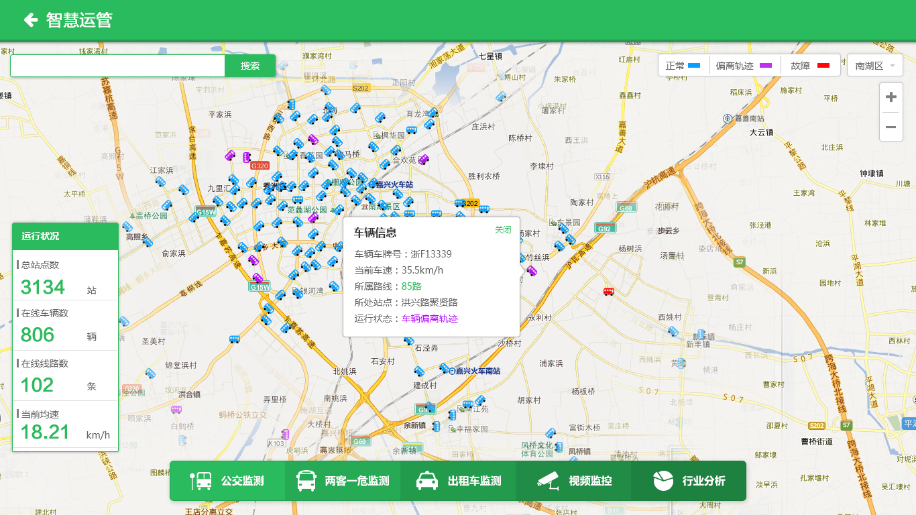

本页面是智慧运管的主页面，提供了公交监测、两客一危监测、出租车监测、视频监控和行业分析的导航按钮。背景显示了基于地图的嘉兴目前的所有公交车的信息，并在左边提供了目前运行的公交信息。

技术支持：本页面的开发需要中国四维（地图）和杭州三网（数据接口）提供技术支持。

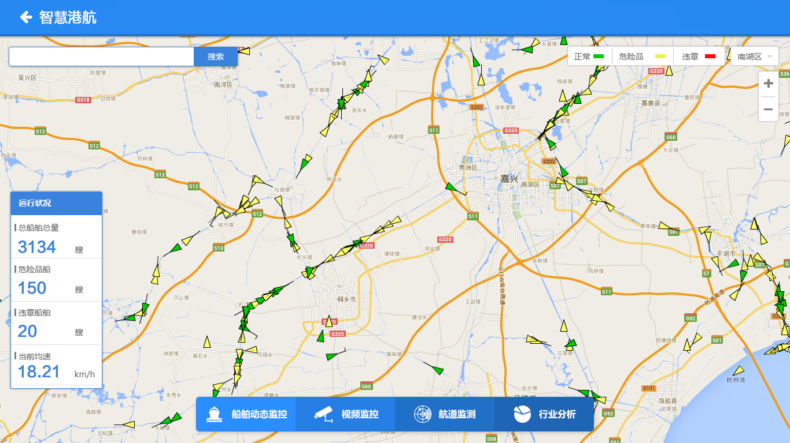

本页面是智慧港航的主页面，提供了船舶动态监控、视频监控、航道监测和行业分析的导航按钮。背景显示了基于地图的嘉兴所有船舶的信息，并在左边提供了目前所有船舶的运行状况。

技术支持：本页面的开发需要中国四维（地图）。